**PATRONKA DNIA**

**Święta Siostra Faustyna**

Apostołka Bożego Miłosierdzia, Sekretarka Jezusa Miłosiernego, Prorok naszych czasów, wielki Mistyk, Mistrzyni życia duchowego – to tytuły, które najczęściej pojawiają się przy imieniu św. Siostry Faustyny Kowalskiej ze Zgromadzenia Matki Bożej Miłosierdzia. Należy do grona najbardziej znanych i lubianych świętych oraz największych mistyków w historii Kościoła. Urodziła się 25 sierpnia 1905 roku we wsi Głogowiec jako trzecie spośród dziesięciorga dzieci w rodzinie Stanisława i Marianny Kowalskich. Dwa dni później na chrzcie świętym w kościele parafialnym w Świnicach Warckich otrzymała imię Helena. W wieku 9 lat przystąpiła do pierwszej Komunii świętej. Do szkoły chodziła niecałe trzy lata, a potem poszła na służbę do zamożnych rodzin w Aleksandrowie Łódzkim i Łodzi. Od siódmego roku życia odczuwała wezwanie do służby Bożej, ale rodzice nie wyrażali zgody na jej wstąpienie do klasztoru. Przynaglona jednak wizją cierpiącego Chrystusa, w lipcu 1924 roku wyjechała do Warszawy, by szukać miejsca w klasztorze. Przez rok pracowała  jeszcze  jako  pomoc  domowa,  by  zarobić  na  skromny posag. 1 sierpnia 1925 roku wstąpiła do Zgromadzenia Sióstr Matki Bożej Miłosierdzia w Warszawie przy ul. Żytniej. Siostra Faustyna zmarła 5 października 1938 roku w klasztorze w Krakowie-Łagiewnikach mając zaledwie 33 lata. 18 kwietnia 1993 roku Ojciec Święty Jan Paweł II wyniósł ją do chwały ołtarzy, a 30 kwietnia 2000 roku zaliczył do grona świętych Kościoła. Jej relikwie znajdują się w Sanktuarium Bożego Miłosierdzia w Krakowie-Łagiewnikach.

**EWANGELIA NA DZIŚ**

KOMENTARZ

Słowo Boże przeznaczone na dzisiejszą niedzielę chce nam na nowo uświadomić, jak ważne jest nasze osobiste wyznanie wiary w Chrystusa Pana. Ewangelia przywołuje dwa wydarzenia z Wieczernika: ukazanie się Zmartwychwstałego przestraszonym uczniom i ich radość z obecności Mistrza oraz ich relację o spotkaniu z Panem przekazaną nieobecnemu wówczas Tomaszowi. Wiara w Chrystusa jednoczy cały Kościół, o czym przypominają Dzieje Apostolskie. Ta wiara jest naszą siłą i zwycięstwem, co dopowiada Święty Paweł. Uchwyćmy się mocno wiary w Jezusa Chrystusa, abyśmy w Nim byli jedno i w Nim zwyciężali.

Odpowiedzi: Józef, syn Jakuba / Rachela

*Od*

*owiedzi: Synaj/Sefora*

*Odpowiedzi: Synaj/Sefora*

**J 20, 19-31**

*Błogosławieni, którzy nie widzieli, a uwierzyli*

Wieczorem w dniu zmartwychwstania, tam gdzie przebywali uczniowie, choć drzwi były zamknięte z obawy przed Żydami, przyszedł Jezus, stanął pośrodku i rzekł do nich: «Pokój wam!» A to powiedziawszy, pokazał im ręce i bok. Uradowali się zatem uczniowie, ujrzawszy Pana.

A Jezus znowu rzekł do nich: «Pokój wam! Jak Ojciec Mnie posłał, tak i Ja was posyłam». Po tych słowach tchnął na nich i powiedział im: «Weźmijcie Ducha Świętego! Którym odpuścicie grzechy, są im odpuszczone, a którym zatrzymacie, są im zatrzymane».

Ale Tomasz, jeden z Dwunastu, zwany Didymos, nie był razem z nimi, kiedy przyszedł Jezus. Inni więc uczniowie mówili do niego: «Widzieliśmy Pana!»

Ale on rzekł do nich: «Jeżeli na rękach Jego nie zobaczę śladu gwoździ i nie włożę palca mego w miejsce gwoździ, i ręki mojej nie włożę w bok Jego, nie uwierzę».

A po ośmiu dniach, kiedy uczniowie Jego byli znowu wewnątrz domu i Tomasz z nimi, Jezus przyszedł, choć drzwi były zamknięte, stanął pośrodku i rzekł: «Pokój wam!» Następnie rzekł do Tomasza: «Podnieś tutaj swój palec i zobacz moje ręce. Podnieś rękę i włóż w mój bok, i nie bądź niedowiarkiem, lecz wierzącym».

Tomasz w odpowiedzi rzekł do Niego: «Pan mój i Bóg mój!»

Powiedział mu Jezus: «Uwierzyłeś dlatego, że Mnie ujrzałeś? Błogosławieni, którzy nie widzieli, a uwierzyli».

I wiele innych znaków, których nie zapisano w tej księdze, uczynił Jezus wobec uczniów. Te zaś zapisano, abyście wierzyli, że Jezus jest Mesjaszem, Synem Bożym, i abyście wierząc, mieli życie w imię Jego.

**PRZEWODNIK PO WIERZE**

**Druga Niedziela Wielkanocy**

***Święto Miłosierdzia Bożego***

***Obrzędy***

Nabożeństwo do Miłosierdzia Bożego nierozerwalnie kojarzy nam się ze św. Faustyną Kowalską. W dniu 7 kwietnia 1991 r. papież Jan Paweł II powiedział: „Ta prosta zakonnica przybliżyła Polsce i światu paschalne orędzie Jezusa Miłosiernego. W tej godzinie dziejów wołamy o Miłosierdzie Boże. Pascha jest to przyjście i zmartwychwstanie Chrystusa. Jest to paschalne Objawienie się Miłosierdzia Bożego”.

W tę niedzielę starajmy się skorzystać z Miłosierdzia Bożego, a więc przystąpmy do Komunii św. /duchowej/ i odmówmy Koronkę do Miłosierdzia Bożego. Pan Jezus za pośrednictwem s. Faustyny poleca Nowennę poprzedzającą to święto.

***Godzina Miłosierdzia***

„Ile razy usłyszysz, jak zegar bije **trzecią godzinę,** zanurzaj się cała w miłosierdziu Moim, uwielbiając i wysławiając je… bo w tej chwili zostało na oścież otwarte. W godzinie tej uprosisz wszystko dla siebie i dla innych, w tej godzinie stała się łaska dla świata całego – Miłosierdzie zwyciężyło Sprawiedliwość” /1572/.

***Święto Bożego Miłosierdzia***

„Pragnę, ażeby kapłani głosili to wielkie Miłosierdzie Moje względem dusz grzesznych. Niech się nie lęka zbliżyć do mnie grzesznik. Palą Mnie płomienie Miłosierdzia, chcę je wylać na dusze ludzkie. Pragnę, aby Święto Miłosierdzia było ucieczką i schronieniem dla wszystkich dusz, a szczególnie

aby Święto Miłosierdzia było ucieczką i schronieniem dla wszystkich dusz, a szczególnie biednych grzeszników. W dniu tym otwarte są wnętrzności Miłosierdzia Mego, wylewam całe morze łaska za dusze, które zbliżą się do źródła Miłosierdzia Mojego. Która dusza przystąpi do spowiedzi i Komunii św., dostąpi zupełnego odpuszczenia win i kar” /49/.

Pan Jezus podał również racje, dla których żąda ustanowienie tego święta: **„Dusze giną mimo Mojej gorzkiej męki. Daję im ostatnią deskę ratunku, to jest Święto Miłosierdzia Mojego. Jeżeli nie uwielbią Miłosierdzia Mojego, zginą na wieki”** /nr 965/.

**„Kto w dniu tym przystąpi do Źródła Życia, ten dostąpi zupełnego odpuszczenia win i kar”** /nr 300/. A więc, do godnie przyjętej w tym dniu Komunii św. jest przywiązana wyjątkowa łaska: **„zupełnego odpuszczenia win i kar”.**

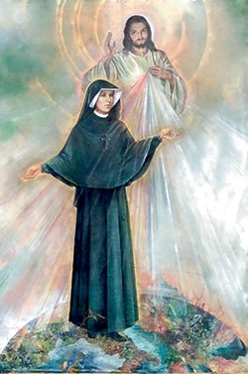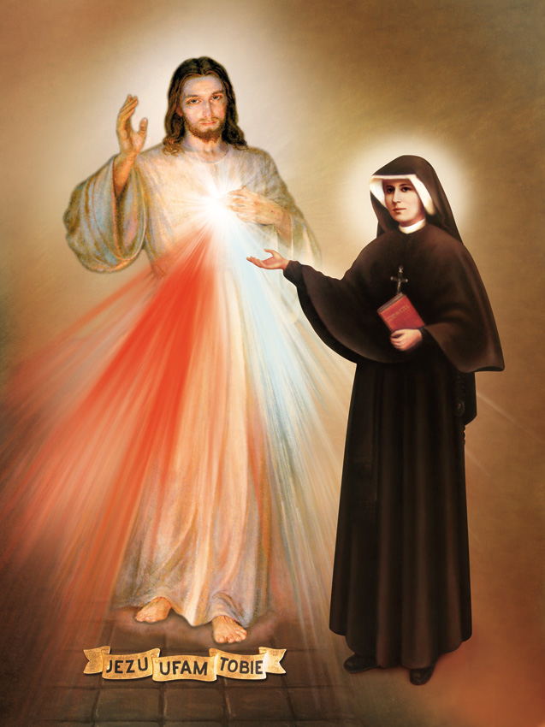

**Nie tylko dla najmłodszych**

**Zagadki biblijne i inne ciekawostki - znalezione tu i tam**

**ZAGADKI BIBLIJNE**

43.

Ulubieniec swego ojca, za to bracia go sprzedali. Faraona sen odczytał i widmo głodu oddalił.

Rdz 37,2-36; 41,1-57

44.

Lat czternaście Jakub służył, nim za żonę ją otrzymał. Urodziła mu dwóch synów: Józefa i Beniamina.

Rdz 29,10-30; 30,22-24; 35

*Odpowiedzi szukaj w gazetce*

ks. Tarsycjusz Sinka CM, Liturgika/



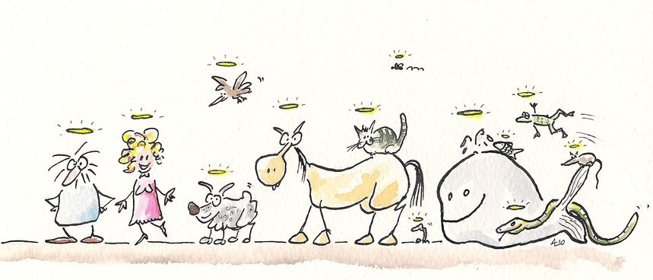

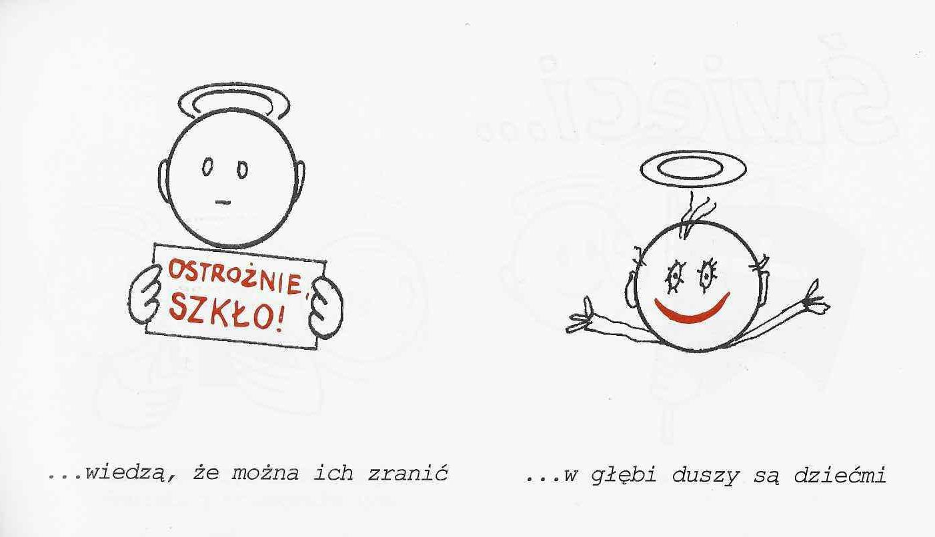

**WARTO PAMIĘTAĆ …**

**SIEDEM SAKRAMENTÓW ŚWIĘTYCH – EUCHARYSTIA /1/**

SAKRAMENT – WIDZIALNY ZNAK NIEWIDZIALNEJ ŁASKI BOŻEJ.

Słowo „eucharystia” kojarzy się z hostią, czyli chlebem, który podczas Mszy świętej staje się znakiem realnej obecności Chrystusa. Należy jednak pamiętać, że hostia jest tylko znakiem Sakramentu – Eucharystii.

Podczas gdy sakrament chrztu jest fundamentem życia chrześcijańskiego, Eucharystia stanowi jego apogeum i wyraża najściślejsze powiązania z Chrystusem w Kościele oraz najpełniejszą komunię z Bogiem i współbraćmi.

Razem modlić się, słuchać słowa Bożego, śpiewać i dzielić się tym samym chlebem, który stał się Ciałem Chrystusa – wszystko to stanowi znak, że po nowych narodzinach podczas chrztu następuje wzrost duchowy chrześcijanina i pogłębienie jego ścisłego związku z Chrystusem.

W Eucharystii spełniają się najpiękniej słowa Jana Apostoła: „Tak bowiem Bóg umiłował świat, że Syna swego Jednorodzonego dał” /J 3,16/. Dlatego Eucharystia przypomina nam wszystko, co Jezus uczynił przez swoją śmierć i zmartwychwstanie, a jednocześnie w przedziwny sposób jednoczy nas z Nim, abyśmy mogli przejść ze śmierci do życia. Jest to sakrament paschalny, który sprawowany świadomie, realizuje stopniowe utożsamianie się z Chrystusem, aby doprowadzić do pełni nasze chrześcijańskie powołanie. Przyjęcie Komunii świętej jest uwieńczeniem naszego uczestnictwa w Eucharystii. Karmimy się Ciałem Chrystusa po to, by się z Nim zjednoczyć i stawać Jego Ciałem.

Biblijne korzenie Eucharystii

1. Pascha żydowska

Sakramentu Eucharystii nie można zrozumieć bez odniesienia do Paschy żydowskiej, która upamiętniała i odnawiała w narodzie wybranym dar wyzwolenia z niewoli egipskiej /Wj 12,1-14/. Od tej chwili istotę świąt paschalnych stanowiła wieczerza spożywana w radosnym nastroju przez całą rodzinę. Ks. Kazimierz Mielczarek, Sakramenty – siedem znaków w życiu Kościoła.

**INTENCJE MSZALNE**

**TYDZIEŃ 11.04.2021 – 18.04.2021**

|  |  |
| --- | --- |
| **11.04 - Niedziela** | 08.00 – O łaskę zdrowia, opiekę Matki Bożej i błogosławieństwo Boże dla P. Marianny i Eugeniusza w 49 rocznicę ślubu  08.00 – O łaskę zdrowia, opiekę Matki Bożej Nieustającej Pomocy i błogosławieństwo Boże w rodzinach i gospodarstwach członkiń z KŻR / zel. P. Barbara Skrodzka/ - int. odprawiana poza parafią  09.30 – Pro populo  11.00 – O łaskę zdrowia i Boże błogosławieństwo dla P. Genowefy i Edwarda Chorążewicz z okazji 75 rocznicy urodzin  15.00 – Nabożeństwo do Miłosierdzia Bożego |
| **12.04 - Poniedziałek** | 07.30 – + Władysława, Walenty i Bolesław Piórkowscy  08.00 – + Konstanty i Bronisława Żelazek, z-li z rodziny Rykowskich |
| **13.04 - Wtorek** | 07.30 – + Zofia /3 r. śmierci/ i Kazimierz Osowscy  08.00 – O łaskę zdrowia, opiekę Matki Bożej i Boże błogosławieństwo z okazji urodzin |
| **14.04 – Środa** | 07.20 – Nowenna do św. Józefa  07.30 – Dziękczynna z prośbą o łaskę zdrowia i Boże błogosławieństwo dla P. Bogusławy i Krzysztofa z okazji 24 rocznicy ślubu  Nowenna do Matki Bożej Nieustającej Pomocy  08.00 – + Wiesław Rejmentowski /up/ |
| **15.04 – Czwartek** | 07.30 – + Józef Darmofał /rocz. śm./ i z-li z rodziny Darmofał  08.00 – + Stanisław Lichtensztejn /up/ |
| **16.04 – Piątek** | 07.30 – Dziękczynna z prośbą o łaskę zdrowia i Boże błogosławieństwo dla rodziny P. Banul  08.00 – + Bronisław Stepnowski /up/ |
| **17.04 – Sobota** | 07.30 – + Stanisław i Rozalia Gut /33 rocznica śmierci/  08.00 – + Stanisława Kałędek/up/  08.30 – + Stanisław Lorenc – int. od Sołtysów z gminy Chorzele |
| **18.04 – Niedziela** | 08.00 – + Stefan, Leokadia i Zofia Górscy, Władysława Orzoł – Zalewska, Kazimierz Orzoł  08.00 – Za zmarłych z KŻR /zel. P. Barbara Skrodzka/- int. odprawiana poza parafią  09.30 – Pro populo  11.00 – + Bożena /31 rocznica śmierci/ i Mirosław Kłosińscy  11.00 – O łaskę zdrowia, opiekę Matki Bożej i błogosławieństwo Boże dla P. Władysławy i Czesława w 60 rocznicę ślubu – int. odpr. poza parafią |

**OGŁOSZENIA DUSZPASTERSKIE**

1. Druga niedziela Wielkanocy jest obchodzona jako Niedziela Miłosierdzia Bożego. Pan Jezus dał grzesznikom święto Miłosierdzia jako ostatnią deskę ratunku. Z dobrze odprawioną spowiedzią i Komunią Świętą, przyjętą w tym dniu, jest związana obietnica zupełnego odpuszczenia win i kar. To także patronalne święto Caritasu, które rozpoczyna Tydzień Miłosierdzia. Doświadczamy nieustannie miłosierdzia Bożego, dlatego możemy uczyć się być miłosiernymi dla braci i sióstr. Ojciec Święty Jan Paweł II zachęcał nas tymi słowami: „Trzeba tę iskrę Bożej łaski rozniecać. Trzeba przekazywać światu ogień miłosierdzia. W miłosierdziu Boga świat znajdzie pokój, a człowiek szczęście! To zadanie powierzam wam, drodzy bracia i siostry, Kościołowi w Krakowie i w Polsce oraz wszystkim czcicielom Bożego miłosierdzia […]. Bądźcie świadkami miłosierdzia!” (Kraków-Łagiewniki, 17.08.2002) 2. O 15, w godzinie miłosierdzia, zapraszam do wspólnej modlitwy *Koronką do miłosierdzia Bożego*. Bóg nieustannie nas zaskakuje swoim miłosierdziem, okazywanym nam w przeróżny sposób. Niech nasza modlitwa będzie wyrazem naszej wdzięczności. 3. Kolejne spotkanie przygotowujące do I Komunii dzisiaj po Mszy o godzinie 11.00, a spotkanie młodzieży przygotowującej się do sakramentu bierzmowania za tydzień po Mszy o godz. 11.00. 4. W środę 14 kwietnia będziemy obchodzili święto Chrztu Polski, ustanowione przez Sejm Rzeczypospolitej w 2019 r. Odnosi się ono do przyjęcia chrztu, a tym samym wiary w Boga Trójjedynego, przez księcia Mieszka I i jego dwór, co miało ogromne znaczenie dla procesu tworzenia się naszej państwowości.

|  |
| --- |
| **ŻYCZYMY UDANEGO I BŁOGOSŁAWIONEGO TYGODNIA UŚMIECHNIJ SIĘ!** |

